# VLC缺陷报告

### 播放视频

测试步骤：打开文件菜单项，选择要打开的文件，然后选择Open。

测试结果：成功，但是很卡顿。

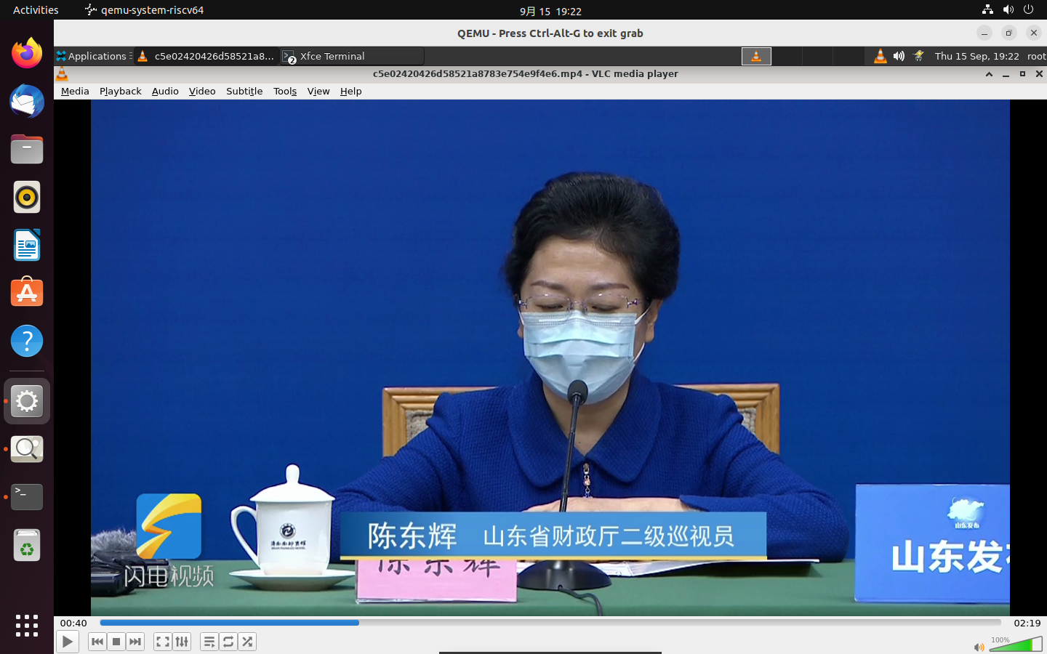

### 指定时间

测试步骤：Playback ‣ Jump to Specific Time

测试结果：失败，无反应。

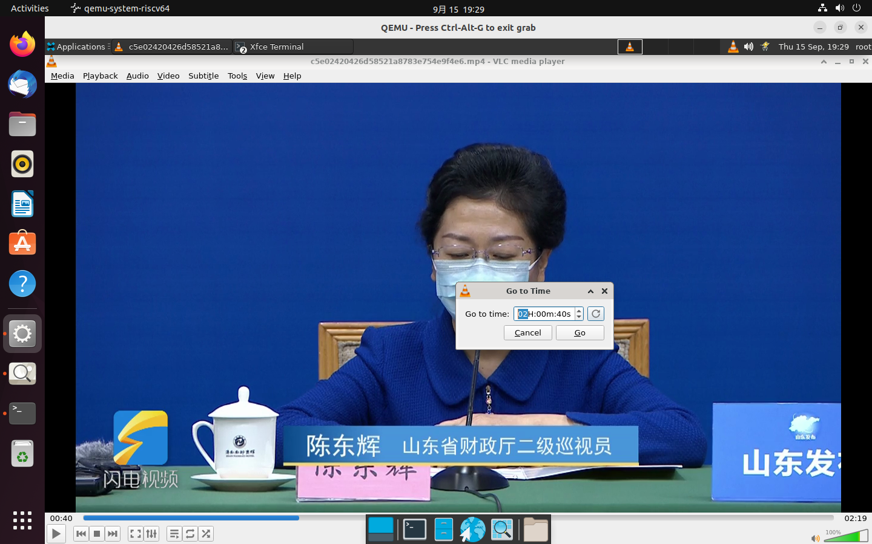

### 录制您正在播放的内容

测试步骤：在播放菜单中，单击录制 记录按钮开始录制，再次单击“录制” 记录按钮以停止录制。

测试结果：失败，无反应没有开始录制。

